Ngày thực hiện: Thứ hai, ngày 27/10/2025 – Lớp 3D
Thứ năm, ngày 30/10/2025 – Lớp 3C
Thứ sáu, ngày 31/10/2025 – Lớp 3A
Tiết 8
CHỦ ĐỀ A: MÁY TÍNH VÀ EM

BÀI 6: TƯ THẾ NGỒI LÀM VIỆC VỚI MÁY TÍNH
I. MỤC TIÊU
- Biết và ngồi đúng tư thế khi làm việc với máy tính, biết vị trí phù hợp của màn hình với mắt, với nguồn sáng trong phòng,...
- Nêu được tác hại của việc ngồi sai tư thế hoặc sử dụng máy tính quá thời gian quy định cho lứa tuổi.
- Nhận ra được tư thế ngồi sai khi làm việc với máy tính.
*Năng lực:
- Tự lực: Biết cách ngồi đúng khi làm việc với máy tính.
- Thích làm việc với máy tính.
- Tự học, tự hoàn thiện: Biết sử dụng ngôn ngữ kết hợp với hình ảnh, cử chỉ để trình bày thông tin và ý tưởng; có ý thức tổng kết, trình bày lại: vị trí đặt máy, cách ngồi đúng khi làm việc với máy tính.
- Xác định trách nhiệm và HĐ của bản thân: Hiểu được nhiệm vụ của nhóm, trách nhiệm với HĐ của mình, nhóm sau khi được hướng dẫn, phân công, đánh giá được kết quả của nhóm bạn.
- Tạo thói quen trao đổi, giúp đỡ nhau trong học tập; biết cùng nhau hoàn thành nhiệm vụ học tập theo sự hướng dẫn của thầy cô.
- Đánh giá HĐ hợp tác: Báo cáo được kết quả thực hiện nhiệm vụ của cả nhóm, tự nhận xét được ưu điểm, thiếu sót của bản thân theo HD của GV.
- Nêu được cách thức giải quyết vấn đề: đưa ra suy nghĩ, nhận định đúng cho các tình huống.
- Rèn luyện tư duy độc lập khi đưa ra các câu trả lời theo kiến thức của bản thân.
- Nla: thực hiện được một số thao tác cơ bản trên một số thiết bị kĩ thuật số quen thuộc với phần mềm hỗ trợ học tập, vui chơi, giải trí.
- Nlb: Biết bảo vệ sức khoẻ khi sử dụng thiết bị như thao tác đúng, bố trí thời gian hợp lý.
*Phẩm chất:
- Ham học: Tìm hiểu cách ngồi đúng khi làm việc với máy tính.
- Có trách nhiệm với bản thân: Có ý thức giữ gìn vệ sinh và bảo vệ sức khoẻ khi làm việc với máy tính, ngồi đúng tư thế để bảo vệ sống lưng, mắt và cổ.
- Có trách nhiệm trong HĐ tập thể: Tích cực tham gia các HĐ học tập nhóm do GV tổ chức.
II. THIẾT BỊ VÀ ĐỒ DÙNG DẠY HỌC
- Giáo viên
- Chuẩn bị SGK Tin học.
- Chuẩn bị các hình ảnh tư thế ngồi đúng và chưa đúng khi làm việc với máy tính.
- Bài giảng trình chiếu.
- Máy tính kết nối tivi (hoặc máy chiếu).
- Học sinh
- SGK, vở ghi, bút, thước kẻ.

III. CÁC HOẠT ĐỘNG DẠY - HỌC CHỦ YẾU

Hoạt động Giáo viên | Hoạt động Học sinh
1. Khởi động
- Yêu cầu HS hoạt động cá nhân và trả lời câu hỏi
- Yêu cầu: Tư thế khi ngồi làm việc với máy tính thì có gì khác với khi ngồi học không?
- HS nhận nhiệm vụ: Nghe để hiểu rõ yêu cầu của GV.
- Gọi HS trả lời câu hỏi.  - Gọi HS nhận xét, bổ sung.  - Khen ngợi, động viên hoặc chỉnh sửa nếu có. | - Trả lời sự hiểu biết của HS.  - Nhận xét.  - Lắng nghe.

- Giới thiệu bài mới: Khi làm việc với máy tính, các em cần ngồi đúng tư thế, biết sử dụng máy tính một cách khoa học để giúp em học tập tốt và hiệu quả hơn. Cùng tìm hiểu cách thực hiện thông qua bài học mới.
2. Khám phá  - Chia nhóm, nêu các yêu cầu.  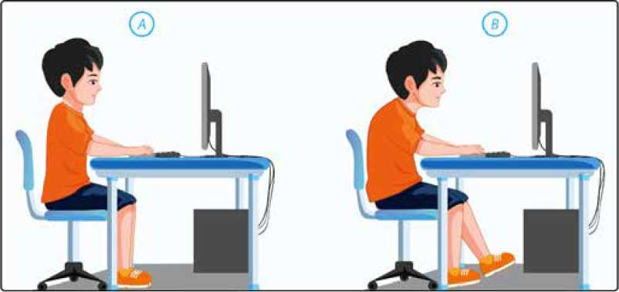  Yêu cầu 1: Thực hiện nội dung trên phiếu học tập  Phiếu học tập  - Quan sát hình ảnh, điền các thông tin về tư thế ngồi khi làm việc với máy tính của hai bạn A và B vào phiếu.  - Cho biết tư thế ngồi của bạn nào là đúng?  Yêu cầu 2: Vì sao không nên sử dụng máy tính liên tục?Cần đặt vị trí máy tính với nguồn sáng như thế nào?  - Quy định thời gian thực hiện: 13 phút. | Nhận biết các yêu cầu
  Hình A | Hình B
  Lưng thẳng,…… | Lưng cong,………
Tư thế ngồi đúng khi làm việc với máy tính:  - Giao HS thảo luận yêu cầu 1.  - Phát phiếu học tập.  - Quan sát hỗ trợ HS.  - Gọi HS trình bày kết quả ở phiếu học tập.  - Gọi HS nhận xét, bổ sung ý kiến.  + Kết luận: Chiếu hoặc treo ảnh, phân tích tư thế ngồi đúng.  - Tổ chức hướng dẫn HS thực hiện yêu cầu 2.  - Gọi HS trình bày kết quả.  - Gọi HS nhận xét, bổ sung.  - Khen ngợi, chỉnh sửa, lưu ý nếu có. | - Tìm hiểu nội dung theo kiến thức của HS.  - Trả lời câu hỏi  - Nhận xét, bổ sung. thông tin để hoàn chỉnh.  - Quan sát.  - Thực hiện nhiệm vụ.  - trình bày nội dung.
- Kết luận: Ngồi đúng tư thế không chỉ để tránh các bệnh về mắt, cột sống mà còn giúp các em học tập, làm việc hiệu quả.  - HS ghi chép vở. | - Lắng nghe.
3. Luyện tập  - Chia nhóm, nêu nhiệm vụ  - Chuẩn bị các hình ảnh về tư thế ngồi đúng, sai khi làm việc với máy tính: HS sẽ nhận định đúng hoặc sai.  - Thực hiện các yêu cầu bài tập 1, 2 phần Luyện tập SGK. | Hiểu và nhận các yêu cầu
- Chiếu các hình ảnh lần lượt, yêu cầu HS nhận biết tư thế ngồi đúng, sai.  - Giao HS thực hiện các bài tập 1, 2.  - Quan sát hỗ trợ HS (nếu cần).  - Gọi HS trình bày kết quả  - Gọi HS nhận xét lẫn nhau.  - Gọi HS ngồi mẫu và HS khác nhận xét. | - Thảo luận nhóm.  - Nêu nhận định.  - Chia sẻ đáp án.  - Nhận xét, bổ sung.
- Khen ngợi, động viên hoặc chỉnh sửa những câu trả lời.
- Nhận xét cách ngồi của HS.
4. Vận dụng, trải nghiệm
Chia lớp thành các nhóm. Nêu yêu cầu hoạt động Vận dụng.
Quy định thời gian trong 4 phút.
(nếu không đủ thời gian GV giao nhiệm vụ, hướng dẫn HS thực hiện tìm hiểu yêu cầu ở nhà, trình bày kết quả ở tiết học sau).
- GV quan sát quá trình của các nhóm, giải đáp thắc mắc (nếu có).  - Nhận xét, chỉnh sửa. | - Nêu các bộ phận  - Nêu kết quả.
- Khen ngợi, động viên hoặc chỉnh sửa những câu trả lời chưa rõ.  - Nhắc HS đọc phần ghi nhớ ở cuối bài. | - Lắng nghe.  - Ghi chép vở.

IV. ĐIỀU CHỈNH SAU TIẾT DẠY: (Nếu có)
.....................................................................................................................................
.....................................................................................................................................
.....................................................................................................................................

Ban giám hiệu phê duyệt  (Kí, ghi rõ họ tên) | Tổ chuyên môn phê duyệt  (Kí, ghi rõ họ tên) | Giáo viên soạn  (Kí, ghi rõ họ tên)
Trịnh Thị Mai | Lê Thị Loan | Trần Thị Thanh Hương

